让系统自动判别那些格式的数字代表电话、邮件等，要用到Linkify这个类。
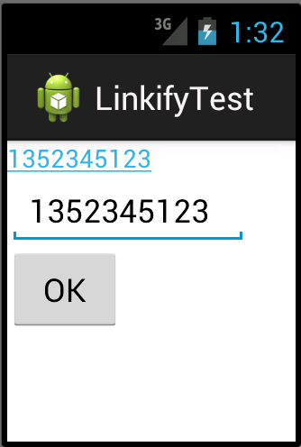
通过在xml中继承自TextView控件标签下添加子标签autoLink

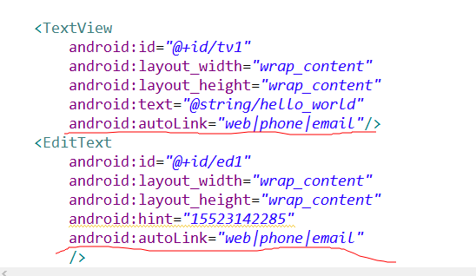
在代码中声明格式：Linkify.addLinks(哪个textview控件对象，格式（如Linkify.WEB_URLS、Linkify.PHONE_NUMBERS);
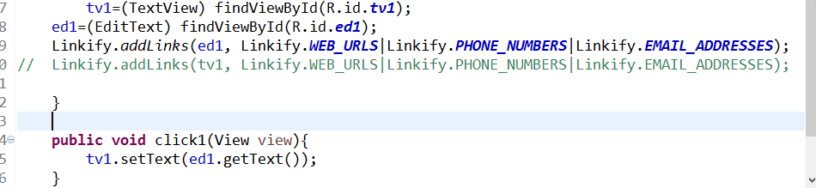
注意：虽然edittext是继承自textview，但对edittext设置autoLink后，并不会在输入框中显示可单击。

